Fonction paire et impaire
www.cafeplanck.com
info@cafeplanck.com

Fonction paire
On dit que 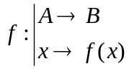 est paire si sa courbe est symétrique par rapport à l'axe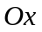.
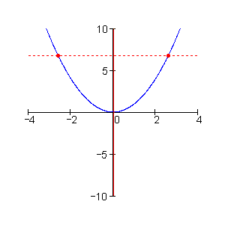
La fonction  est paire lorsque :
- 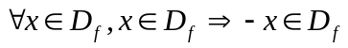
- 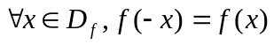

Fonction impaire
On dit que est impaire si sa courbe est symétrique par rapport à l'origine des coordonnées.
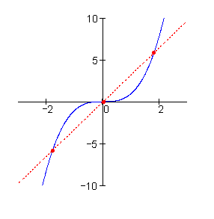
La fonction est impaire lorsque :
- 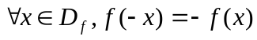

Fonction ni paire ni impaire
On dit que est ni paire ni impaire si sa courbe est ni symétrique par rapport à l'axe et ni symétrique par rapport à l'origine des coordonnées.
La fonction est ni paire ni impaire lorsque :
- 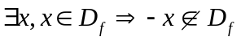
- 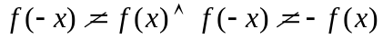
- et

Fonction paire et impaire
On dit que est paire et impaire si sa courbe est symétrique par rapport à l'axe et aussi symétrique par rapport à l'origine des coordonnées.
La fonction est paire et impaire lorsque :
Il existe seulement une fonction paire et impaire :
La fonction 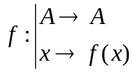 est paire et impaire, si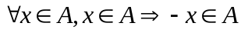.
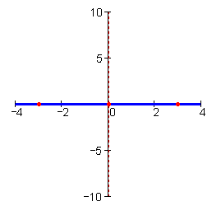
 |  | 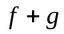 | 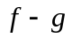 | 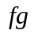 | 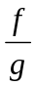 | 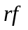et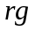 | 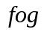 | 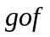
paire | paire | paire | paire | paire | paire | paire | paire | paire
impaire | impaire | impaire | impaire | paire | paire | impaire | impaire | impaire
paire | paire | ni paire ni impaire | ni paire ni impaire | impaire | impaire | paire | paire | paire

